Приложение
к распоряжению Исполнительного комитета
города Нижнекамск

от 07.02.2023 №74

Схема размещения места (площадки) накопления твердых коммунальных отходов на территории города Нижнекамск

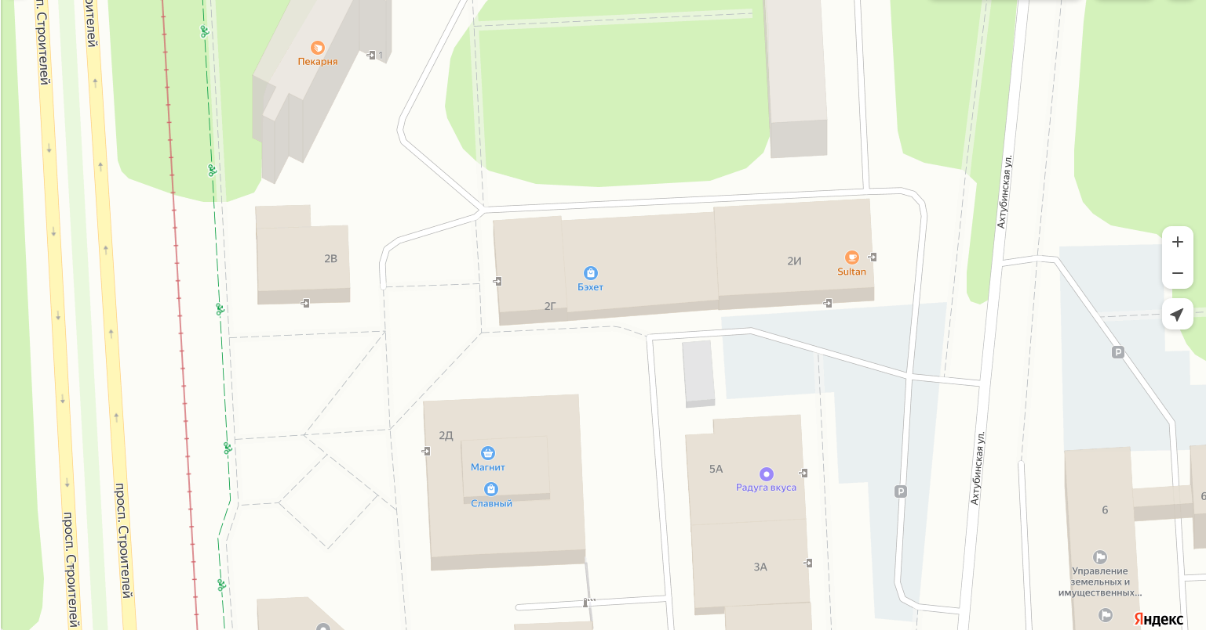

Адрес расположения: г. Нижнекамск, пр. Строителей, д.2Г
(55.625130 51.820018)

Организация-балансодержатель: ИП Арсланова Римма Мирзаевна.
Пункт в Реестре мест(площадок) накопления твердых коммунальных отходов на территории муниципального образования «город Нижнекамск» Нижнекамского муниципального района Республики Татарстан: 2.37.

- место (площадка) накопления ТКО

Приложение
к распоряжению Исполнительного комитета
города Нижнекамск

от 07.02.2023 №73

Схема размещения места (площадки) накопления твердых коммунальных отходов на территории города Нижнекамск

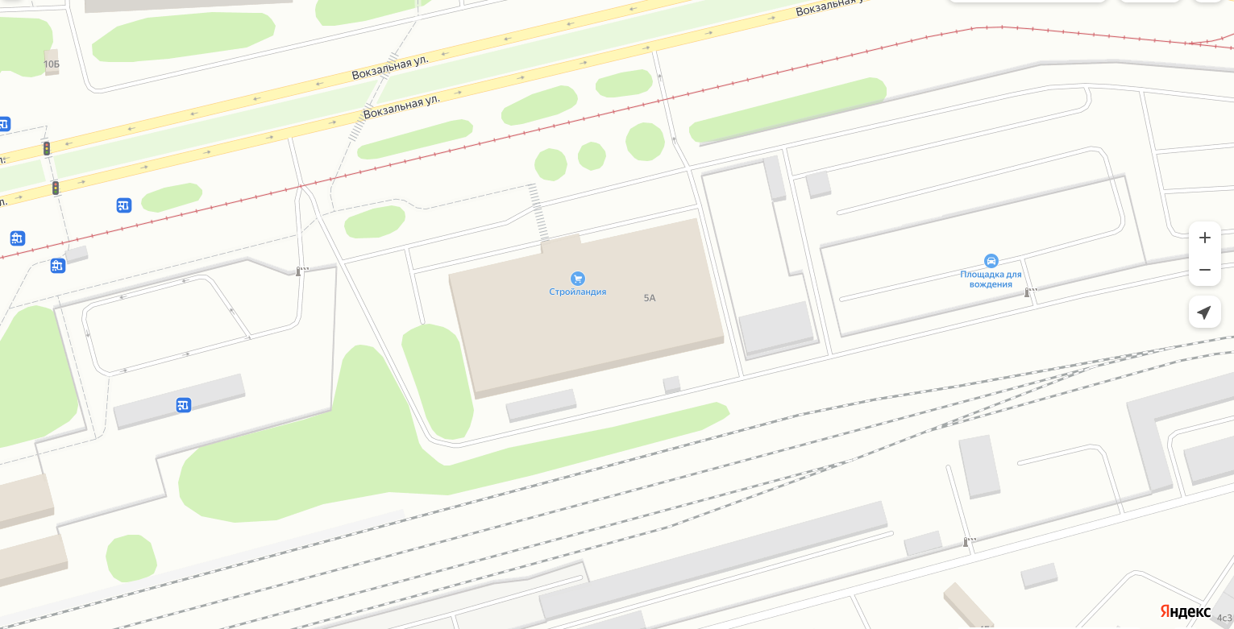

Адрес расположения: г. Нижнекамск, ул. Вокзальная, д.5А
(55.618501 51.814812)

Организация-балансодержатель: ООО «СТРОЙЛАНДИЯ.РУ».
Пункт в Реестре мест(площадок) накопления твердых коммунальных отходов на территории муниципального образования «город Нижнекамск» Нижнекамского муниципального района Республики Татарстан: 2.38.

- место (площадка) накопления ТКО

